Работа по изобразительному искусству для 5 класса.

Вид работы: итоговая работа по предмету
Цель работы: определить уровень предметных результатов по изобразительному искусству за курс обучения
2.Перечень проверяемых образовательных результатов
1. Характеризовать особенности уникального народного искусства, семантическое значение традиционных образов, мотивов (древо жизни, птица, солярные знаки); создавать декоративные изображения на основе русских образов.
2. Распознавать и называть игрушки ведущих народных художественных промыслов; осуществлять собственный художественный замысел, связанный с созданием выразительной формы игрушки и украшением ее декоративной росписью в традиции одного из промыслов.
3. Различать и характеризовать несколько народных художественных промыслов России.
4. Различать национальные особенности русского орнамента и орнаментов других народов России.
3.Перечень проверяемых элементов содержания:
1. Истоки образного языка декоративно-прикладного искусства. Крестьянское прикладное искусство – уникальное явление духовной жизни народа. Связь крестьянского искусства с природой, бытом, трудом, эпосом, мировосприятием земледельца.
2. Главные отличительные признаки изделий традиционных художественных промыслов (форма материал, особенности росписи, цветовой строй, приемы письма, элементы орнамента). Следование традиций и высокий профессионализм современных мастеров художественных промыслов.
3. Роль декоративных искусств в жизни общества, в различении людей по социальной принадлежности, в выявлении определенных общностей людей. Декор вещи как социальный знак, выявляющий, подчеркивающий место человека в обществе.
4. Влияние господствующих идей, условий жизни людей разных стран и эпох на образный строй произведений декоративно-прикладного искусства.
5. Особенности декоративно-прикладного искусства Древнего Египта, Китая, Западной Европы 17 века
6. Разнообразие современного декоративно-прикладного искусства (керамика, стекло, металл, гобелен, батик, витраж). Новые черты современного искусства. Выставочное и массовое декоративно-прикладное искусство.

4.Структура работы.
№ задания | Краткое описание задания | Проверяемый результат (можно цифрой из п.2) | Проверяемый элемент содержания (можно цифрой из п.3) | Уровень: базовый (Б), повышенный (П)
1 | Задание с выбором ответа | 1 | 1 | Б
2 | Задание с развернутым ответом | 1 | 1 | Б
3 | Задание на классификацию | 2 | 2 | П
4 | Задание на установление соответствия | 4 | 5 | Б
5 | Задание с выбором ответа | 3 | 3 | Б
6 | Задание на установление соответствия | 4 | 6 | Б
7 | Творческое задание на составление композиции | 1 | 1 | Б
5. Время, отводимое на выполнение работы: 45 минут
6. Дополнительные материалы и оборудование:
- карандаш;
- ластик
- цветные графические или живописные материалы
7. Система оценивания отдельных заданий и работы в целом.
№ задания | Количество баллов | Комментарий
1 | 2 | Верных ответов два, за каждый правильный – 1 балл
2 | 2 | Дан полный правильный ответ – 2 балла  Ответ правильный, но обоснование не сформулировано – 1 балл  Ответ неправильный – 0 баллов
3 | 6 | За каждый правильный ответ- 1 балл
4 | 4 | За каждое правильно установленное соответствие – 1 балл
5 | 1 | Выбор 1 правильного ответа – 1 балл
6 | 6 | За каждое правильно установленное соответствие – 1 балл
7 | 5 | Центр композиции – в середине квадрата, присутствует ось симметрии, использованы верные солярные знаки, рисунок аккуратный – 5 баллов  Допущена одна или несколько ошибок: центр композиции смещен, солярные знаки заменены на геометрические фигуры, рисунок неаккуратный, нет цветового решения – 1-4 баллов  Работа не соответствует заявленным критериям – 0 баллов
Перевод в 5-балльную систему.
5 – 22-26
4 – 21-18
3 – 17-13
2 – меньше 12
8. Приложение: таблица Exel для обработки результатов.
9. Варианты работы.
1. С какой целью славяне украшали свои вещи солярными знаками? Выберите из перечисленных причин те, которые, на ваш взгляд, являются верными:
А. напугать врага
Б. украсить быт
В. защитить себя от злых духов
Г. сохранить семью
Д. приумножить богатство

2. Чем отличается женский головной убор от девичьего?
__________________________________________________________________

3. Разделите перечисленные центры народных промыслов на три группы:

Обработка дерева | Обработка глины | Обработка металла
Гжель, Хохлома, Городец, Дымково, Полховский Майдан, Жостово.

4. Соотнесите стрелками изображения костюмов и названия стран.

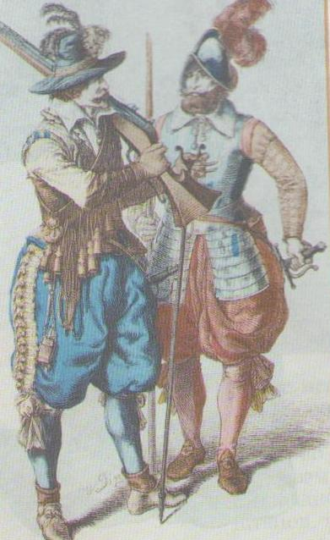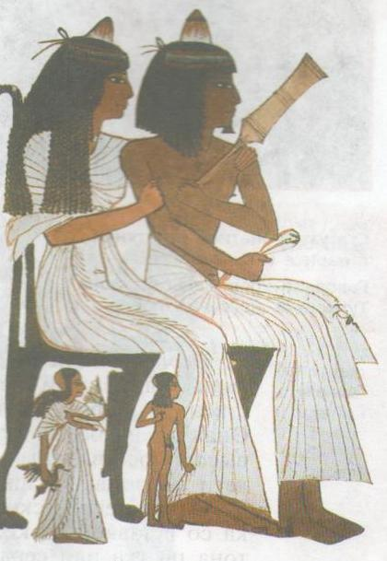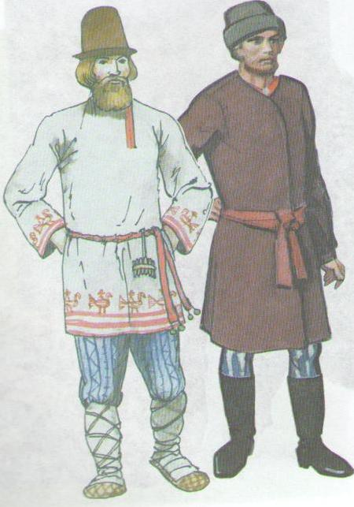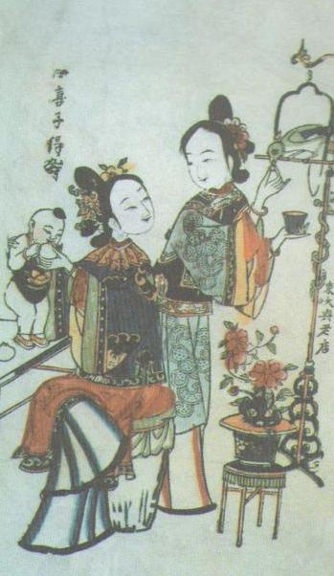

Средневековая Европа
Египет
Япония
Россия

5. Выбери и отметь верное определение термина

А. Геральдика – это наука, изучающая родственные связи
Б. Геральдика – это наука, изучающая гербы
В. Геральдика – это наука, изучающая эмблемы и способы их конструкции.
6. Подпишите репродукции с различными видами современного декоративно-прикладного искусства.

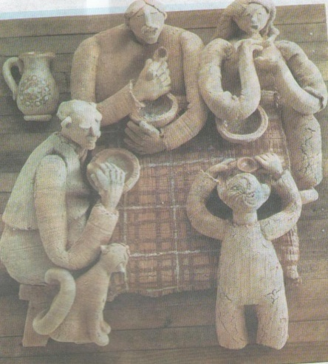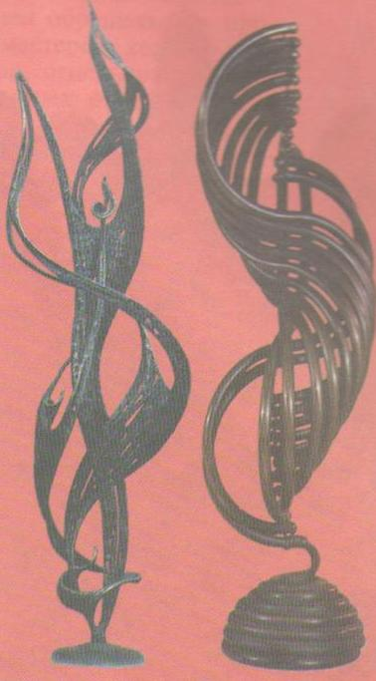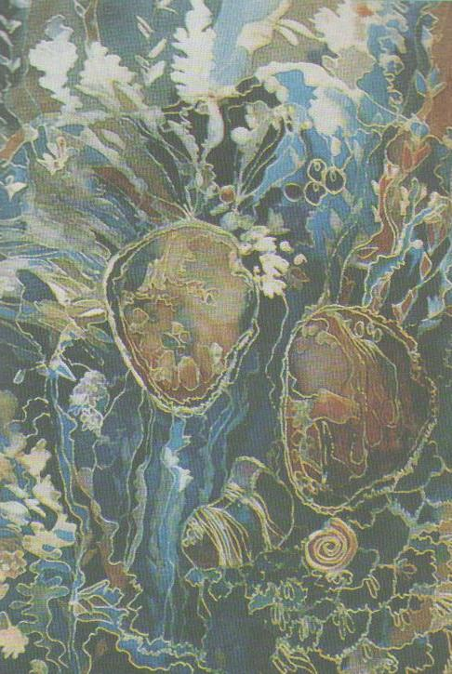
____________________ ______________ ________________

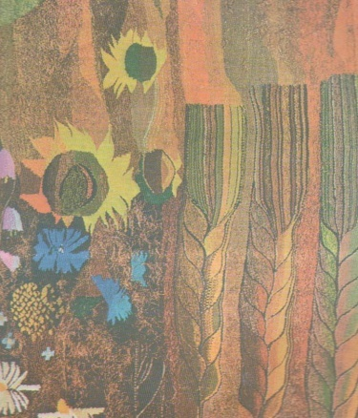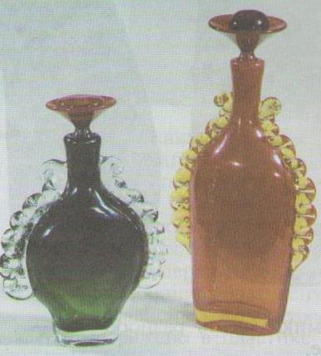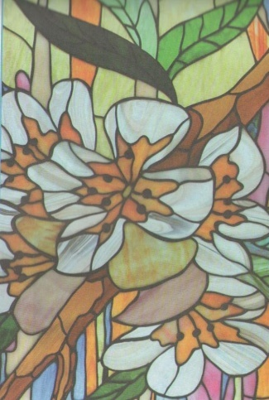
__________________ __________________ _______________

Слова для справок: керамика, батик, гобелен, витраж, ковка, художественное стекло

7. Составьте в заданном квадрате симметричную композицию с применение солярных знаков

